26 апреля педагоги и обучающиеся ГКОУ РО Пролетарской школы-интерната приняли участие в региональном чемпионате по профессиональному мастерству среди инвалидов и лиц с ограниченными возможностями здоровья «Абилимпикс» 2024.
26 апреля педагоги и обучающиеся Ресурсного центра по комплексному сопровождению детей и лиц старше 18 лет с тяжелыми множественными нарушениями развития (ТМНР), функционирующего на базе ГКОУ РО Пролетарской школы-интерната приняли участие в Фестивале возможностей «Ты можешь!!!». Мероприятие проходило на базе ГКОУ РО «Таганрогская специальная школа №19».
Доброжелательная атмосфера чувствовалась с первого шага. Нам было очень приятно познакомиться со студентами «Таганрогского педагогического лицея-интерната», которые торжественно встречали каждого участника Фестиваля.
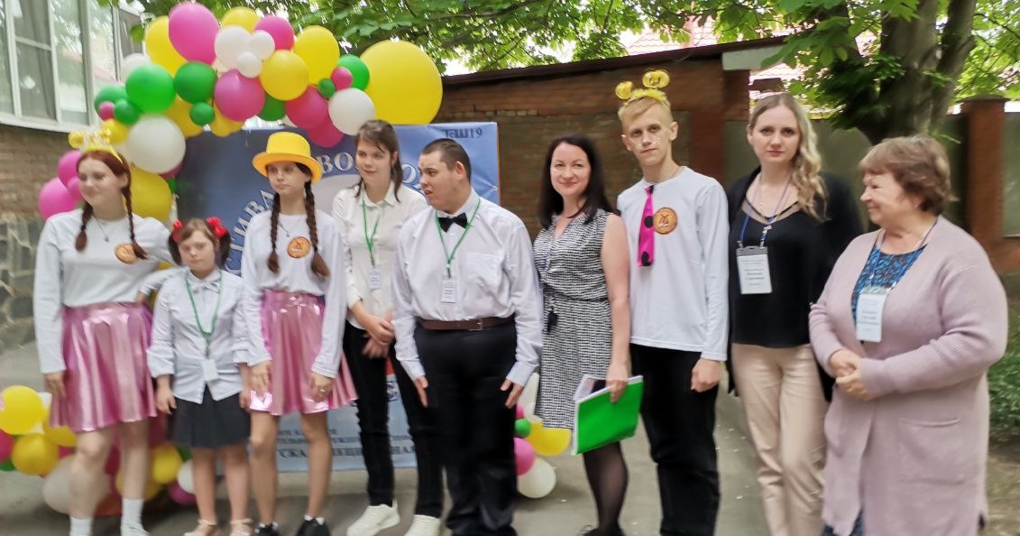
После приветственного слова начальника отдела специального образования и здоровьесбережения в сфере образования минобразования Ростовской области Скарга В.В., нас с ребятами пригласили на выполнение конкурсных заданий по следующим компетенциям: «Рисование картин пластилином», «Рисование картин пуговицами», «Мастер кукол».
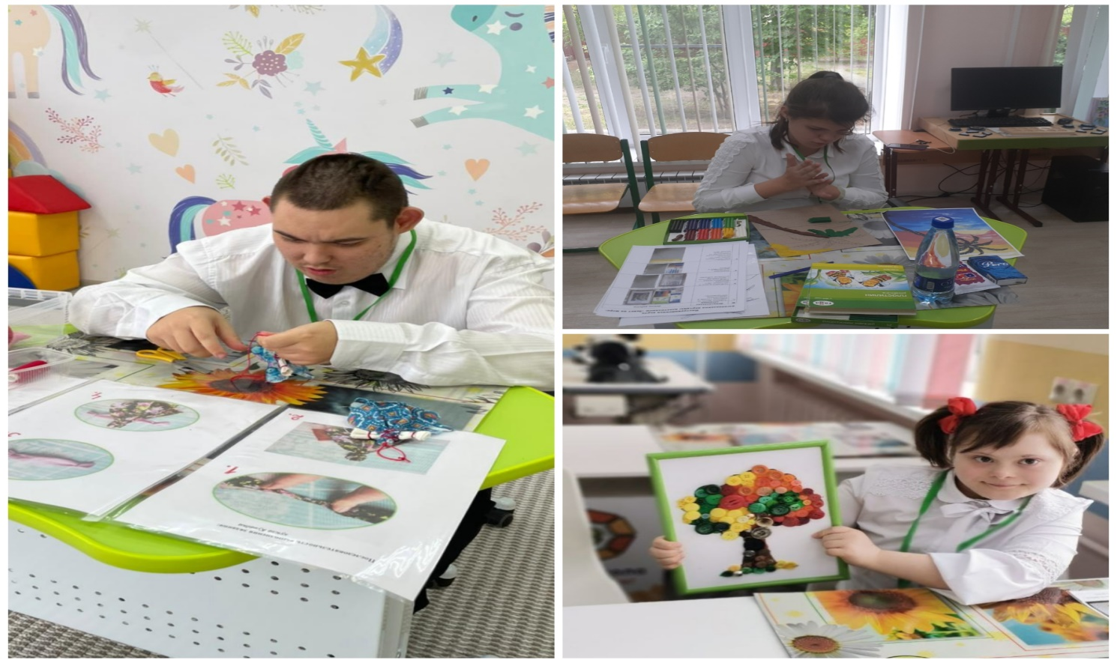
Результат нашего участия нас приятно удивил. Достойные конкурса работы у Марии Ш., Вероники Б. вызвали интерес у экспертного жюри и отмечены сертификатом участника Фестиваля. Диплом 1 степени получил наш Дмитрий С. в компетенции «Мастер кукол».
Во время торжественного вручения наград и памятных призов, начальник отдела специального образования и здоровьесбережения в сфере образования Скарга Вероника Владимировна отметила, что все дети, без исключения, которые принимали участие в Фестивале возможностей «Ты можешь!!!» - невероятно талантливые. И в этом заслуга их родителей и педагогов, которые верят в своих детей, учеников и являются примером мудрости, обладают неизмеримой внутренней силой, основанной на любви.
Мы, в свою очередь, благодарим организаторов мероприятия, особенность которого не только в его участниках, а в сердечном отношении к детям с непростым состоянием здоровья.
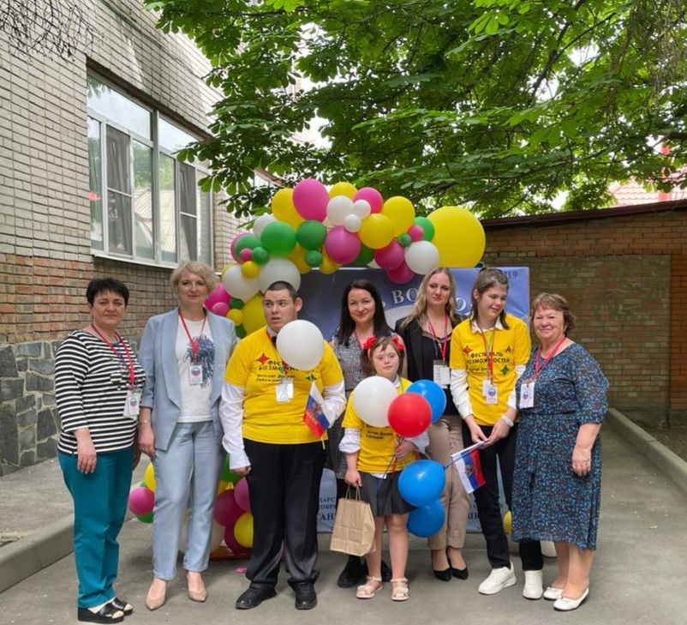

Информацию подготовила учитель-дефектолог Ю.В. Гежа

